Octubre Misionero
2016
Pensando en el mes de octubre, ya próximo a iniciar propongo como tema de reflexión y líneas de orientación para el trabajo de cada grupo, algunos argumentos del Papa francisco en orden a lo que significa ser misioneros hoy en la Iglesia y en el mundo, no quisiera que nos alejáramos de la propuesta que el año pasado lanzó Sor Gloria Ángela para dar fuerza a la misión con los jóvenes: “¡Qué los jóvenes sean callejeros de la fe!”, una invitación a retomar la Propuesta del año pasado.

En algunas de las casas, este trabajo se ha continuado a lo largo del año, manteniendo la motivación y el entusiasmo no sólo de los jóvenes, sino también de algunos adultos y familias que le apuestan a la vivencia del Evangelio, siendo misioneros de alegría y esperanza entre los Hermanos y Hermanas más necesitados/das.

El mes de octubre, es también un momento importante para dejar en el corazón de los jóvenes, la inquietud y la necesidad de una búsqueda permanente de Jesús, en la realidad que viven muchos de nuestros hermanos de la periferia; aquellos que han sido excluidos y que tienen menos posibilidades, recordando que el Señor sigue llamando hoy a muchos jóvenes para que sean anunciadores del Reino de Dios con espíritu Misionero.

Es importante, entonces, hacer el lanzamiento de la propuesta de JUSAMI (Juventud Salesiana Misionera), tal como se presenta en el diseño que nos dejó Sor Gloria Ángela el año pasado. Ya en varias casas lo tienen y han comenzado la etapa de sensibilización, las que aún no lo han hecho, pueden aprovechar la cobertura del mes misionero. Así que ánimo, les envío de nuevo los subsidios que ustedes pueden enriquecer de acuerdo a las realidades del contexto y a las necesidades del grupo.

- A continuación algunas reflexiones del Papa Francisco que servirán para iluminar el tema de las misiones:

“El misionero es aquel que se hace servidor del Dios-que-habla, que quiere hablar a los hombres y a las mujeres de hoy, como Jesús hablaba a los de su tiempo, y conquistaba el corazón de la gente que venía a escucharlo desde cualquier parte y quedaba maravillada escuchando sus enseñanzas”. Y para que una misión sea auténtica “debe referirse y poner en el centro la gracia de Cristo que brota de la cruz” porque “creyendo en Él se puede transmitir la Palabra de Dios que anima, sostiene y fecunda el trabajo del misionero”.

En la Exhortación Apostólica Evangelii Gaudium“, el Papa Francisco expresa que toda generación está llamada a ser misionera”, a “llevar aquello que tenemos dentro, aquello que el Señor nos ha dado”.
“He hablado de “Iglesia en salida’”, de “una Iglesia misionera” que “no puede dejar de estar ‘en salida’, que no puede tener miedo de encontrar y de descubrir la novedad, de hablar de la alegría del Evangelio”.

Para el Papa, el espíritu de la misión ad gentes “debe convertirse en el Espíritu de la misión en la Iglesia en el mundo: salir, escuchar el grito de los pobres y de los alejados, encontrar a todos y anunciar la alegría del Evangelio”.

El Santo Padre elogió a “tantos sacerdotes, religiosas y laicos” que parten en misión, algo que “es una gracia de Dios”. “Debéis conservarlo, hacerlo crecer y darlo en heredad a las nuevas generaciones de cristianos”, dijo: “la misión es tarea de todos los cristianos, no solo de algunos e incluso “de los niños”.

En las Obras Misionales Pontificias los pequeños gestos de los niños educan a la misión”.

“Nuestra vocación cristiana nos pide ser portadores de este espíritu misionero para que se produzca una verdadera “conversión misionera” de toda la Iglesia”.
El Papa tuvo un recuerdo especial para “tantos misioneros mártires de la fe y de la caridad” que “nos indican que la victoria se encuentra solo en el amor y en una vida gastada por el Señor y por el prójimo, a partir de los pobres”
El Papa exhortó a los jóvenes a “no dejarse robar la esperanza y el sueño de cambiar el mundo con el Evangelio”. “el Evangelio de Jesús se realiza en la historia” y “Jesús mismo fue un hombre de la periferia”. “Os animo a intensificar el espíritu misionero y el entusiasmo de la misión, y a poner en alto vuestro compromiso en las diócesis, en los institutos misioneros, en la comunidad, en los movimientos y en las asociaciones”. Lo anterior, “sin desanimarse ante las dificultades, que no faltarán nunca”.

“Salir significa ser operario de paz, de aquella ‘paz’ que el Señor nos dona cada día y de la que el mundo tiene tanta necesidad. Los misioneros no renuncian jamás al sueño de la paz, también cuando viven en la dificultad y en las persecuciones”.

“El Misionero es servidor y mensajero del Evangelio”, especialmente para aquellos que no lo conocen y lo han olvidado”.
“En el origen de la misión existe un don: la iniciativa gratuita del amor de Dios que les ha dirigido una llamada doble. A estar con Él y a ir a predicar”.
Francisco señaló que “en la base de todo está la relación personal con Cristo, radicada en el Bautizo, y, para algunos, reforzada por la Ordenación, para que así con el Apóstol Pablo podamos decir: ‘No vivo más para mí, es Cristo quien vive en mí”.

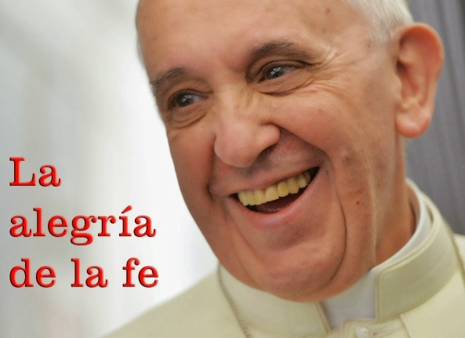
En síntesis, “Anunciar el Evangelio es la misión de cada bautizado”; “Ser cristiano y ser misionero es la misma cosa. Anunciar el Evangelio, con la palabra e incluso, con la vida, es la finalidad principal de la comunidad cristiana y de cada miembro suyo”.

Evangelizar a los pobres es la misión de Jesús, de la Iglesia y de todo bautizado.
Y… “¿Qué significa evangelizar a los pobres?”, “Significa acercarse a ellos, servirlos, liberarlos de su opresión, y todo esto en el nombre y con el Espíritu de Cristo, porque es Él el Evangelio de Dios, es Él la Misericordia de Dios, es Él la liberación de Dios”.

El Papa nos cuestiona de esta manera:
- En nuestras comunidades parroquiales, en las asociaciones, en los movimientos, ¿somos fieles al programa de Jesús?”.
- “¿La evangelización de los pobres, llevarles a ellos el anuncio de la buena noticia, es nuestra prioridad?”

“Atención: no se trata de hacer asistencia social, y mucho menos actividad política”, advirtió. “Se trata de ofrecer la fuerza del Evangelio de Dios, que convierte los corazones, resana las heridas, transforma las relaciones humanas y sociales según la lógica del amor” porque “los pobres, en efecto, están en el centro del Evangelio”.

En definitiva, el texto de Isaías “indica que el anuncio misionero mesiánico del Reino de Dios venido en medio de nosotros se dirige de modo preferencial a los marginados, a los prisioneros, a los oprimidos”.

El Papa pide que “entremos también nosotros ahora en la sinagoga de Nazaret, el pueblo donde Jesús creció hasta cerca de los treinta años”. “Aquello que acontece es un hecho importante que dibuja la misión de Jesús. Él se levanta para leer la Sagrada Escritura. Abre el rollo del profeta Isaías y toma el pasaje en el que está escrito: ‘El Espíritu del Señor está sobre mí, porque me ha consagrado con la unción y me ha mandado llevar a los pobres la buena noticia’. Y después dice: “Hoy se ha cumplido esta Escritura que ustedes han escuchado”.

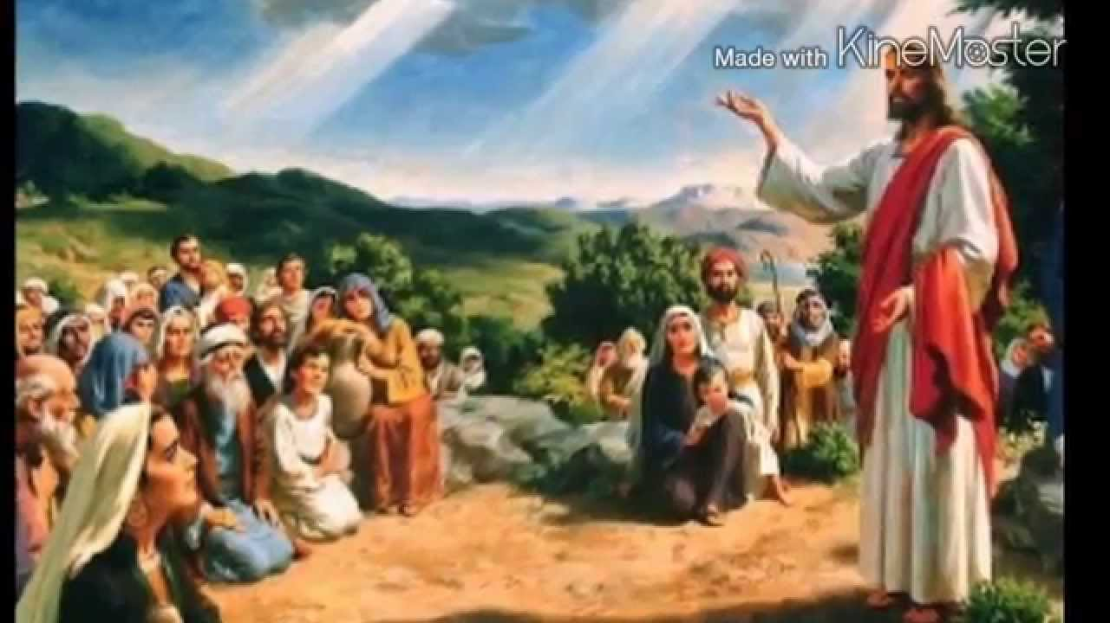
“Jesús es diferente a los maestros de su tiempo: no ha abierto una escuela para el estudio de la ley, sino que sale a predicar y enseña en todas partes: en las sinagogas, por las calles, en las casas”
142 Expedición misionera

